Wash it over me
הדר שכטר

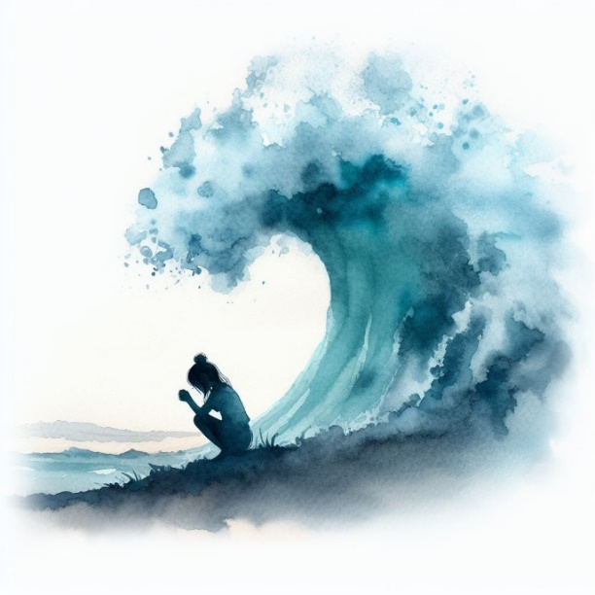
בזמן הסגר השני בתקופת הקורונה, הדר כתבה שמונה שירים בפרק זמן של שבועיים.
Wash it over me היה אמור להיות הסינגל הראשון מתוך אלבום שנמצא בימים אלו בעבודה.
עם זאת, השיר כל כך מתקשר לסערה הרגשית שכולנו עוברים לאחרונה, שהיא החליטה להוציא אותו עכשיו. השיר שילוב בין תפילה לשיר נחמה.
הטקסט מדבר על אובדן האמונה בכל המערכות שהקיפו אותה עד נקודת השבר והאחיזה בנקודה קטנה של תקווה לעמוד איתנה ולא להיסחף עם הזרם.
"אני כל כך חסרת מילים לאור התקופה ההיסטורית והנוראית הזו, אין לי יכולת להביע את עצמי. הדבר היחיד שיכולתי לעשות הוא לשחרר משהו שכתבתי בעבר שמתאר עבורי את כאב דומה. תחושה של אובדן שליטה וחוסר אונים".
הדר שכטר היא זמרת- יוצרת ומנהלת את קהילת המוזיקאים "יחצינו לאן". במהלך השנים עבדה עם אמנים רבים (רוקפור, דן תורן, ירדנה ארזי ועוד). מאחוריה שני אלבומים. הסינגל החדש והאלבום השלישי שייצא בעקבותיו מושפעים ממוזיקת קאנטרי- פולק אמריקאית.

פרטי התקשרות:
הדר – 0523308997
hadarshechter@gmail.com

Facebook | Spotify | Instagram

